PRENOM : | Découvrir l’écrit

Entoure les mots comme le modèle puis écris lian.

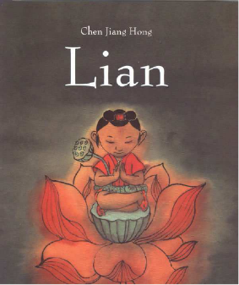 | LIAN | lian | lian
 | LION | lien | lion
 | LIN | lian | géant
 | LIAN | lin | lian
 | TIAN | lina | lian
 | LIAN | lian | blanc
lian

PRENOM : | Découvrir l’écrit

Entoure les mots comme le modèle puis écris lian.

 | LIAN | lian | lian
 | LION | lien | lion
 | LIN | lian | géant
 | LIAN | lin | lian
 | TIAN | lina | lian
 | LIAN | lian | blanc
lian

